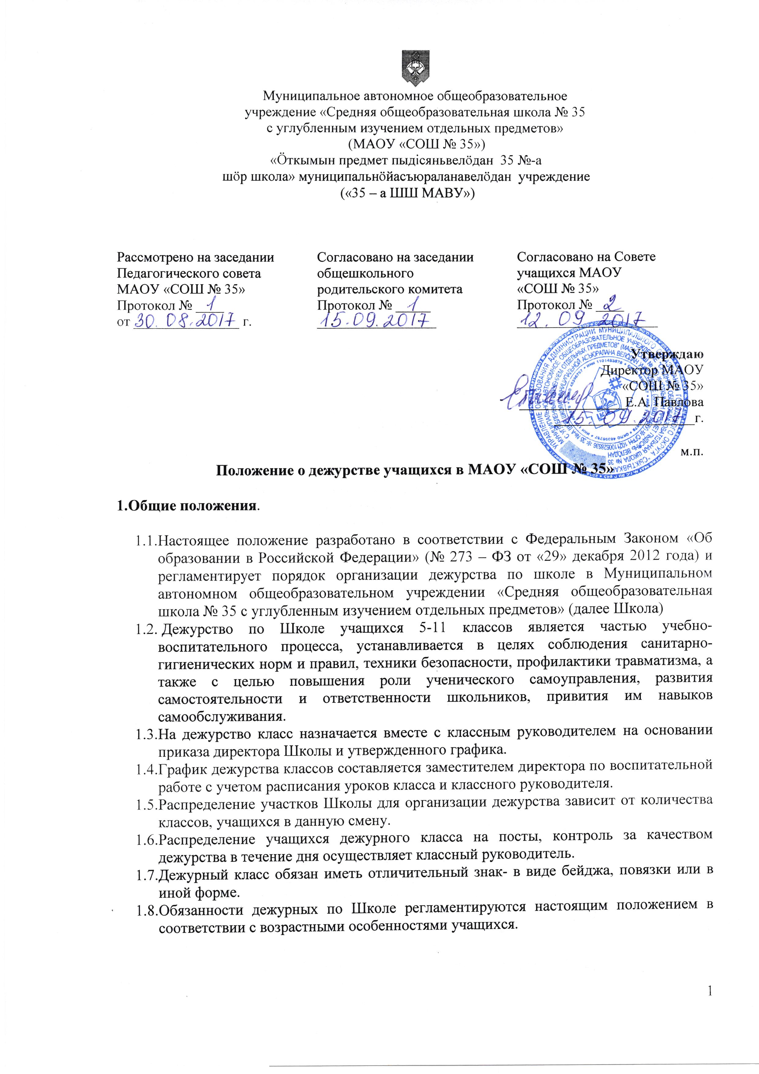

  - Привлечение дежурных по школе без согласия учащихся и согласия их родителей (законных представителей) к выполнению работ, не предусмотренных данным положением и образовательной программой, запрещается.

2.Функции.
2.1.Основными направлениями деятельности дежурного по Школе класса являются:
-поддержание оптимального санитарно-гигиенического состояния Школы;
-обеспечение безопасного поведения учащихся на переменах, предотвращение ситуаций, опасных для жизни и здоровья учащихся;
-помощь в организации учебно-воспитательного процесса.

3.Порядок организации дежурства по Школе.
3.1. Классный руководитель
- назначает ответственного дежурного в классе, ответственный дежурный заполняет отчет о дежурстве (Приложение № 1).
- назначает группу дежурных учащихся по Школе (возможно деление класса на 2 группы дежурных, с установлением поочередного дежурства),
- распределяет дежурных на посты,
- закрепляет участки для дежурства.
3.2.Рекомендуется распределение дежурных на посты по этажам в следующем порядке:

Этаж | Посты для дежурных | Рекомендуемое количество дежурных
1 | 1 раздевалка | 2
 | 2 раздевалка | 2
 | 3 раздевалка | 2
 | 4 раздевалка | 2
 | Вестибюль | 2- у входа, 2- у спортивного зала (мальчик, девочка), 2- у кабинета труда и лестницы
 | Рекреация возле 1-3 кабинетов | 3
 | Рекреация возле 4,5,9 кабинетов | 3
 | Рекреация возле 6-8 кабинетов | 3
2 | Рекреация возле 10-14 кабинетов | 2
 | Рекреация возле 14-16 кабинетов | 2
 | Коридор возле 17-19-21 кабинетов | 2
 | Коридор возле 23-24 кабинетов | 2
 | Рекреация возле столовой | 2
 | Выход на лестницу спуска | 2
 | Выход на лестницу подъема | 2
3 | Читальный зал | 2
 | Коридор возле 29кабинета | 2
 | Зал Боевой Славы | 2
 | Выход на лестницу спуска | 2
 | Выход на лестницу подъема | 2
 | Лестница спуска | 1
 | Лестница подъема | 1

3.3. Дежурный класс в 1 смену приходит на линейку к 7ч. 40мин., во вторую смену за 20 минут до начала первого урока второй смены.
3.4. Дежурный администратор проводит инструктаж дежурных, обращая внимание на особенности организации дежурства на разных участках Школы.
3.5. Дежурные находятся на своих постах и соблюдают порядок в течение всех перемен между уроками (до 6-го урока включительно).
3.6. Учащиеся старших классов, организующие дежурство на 1 этаже, контролируют чистоту обуви учащихся, идущих на занятия. В осенний и весенний периоды - проверяют наличие у учащихся сменной обуви.
3.7.После линейки дежурные обходят свои участки, о всех нарушениях незамедлительно докладывают ответственному дежурному класса, тот, в свою очередь, вносит данную информацию в бланк отчета о дежурстве и доводит ее до сведения классного руководителя и дежурного администратора.
3.8.Ответственный дежурный класса и классный руководитель принимают дежурство у учащихся своего класса и сдают дежурство ответственному администратору. В случаях, когда дежурный администратор не может лично принять дежурство у класса в виду занятости по делам производственной необходимости (ведет прием родителей (законных представителей), проводит мероприятия по ликвидации последствий чрезвычайных происшествий, аварий и т.п.) классный руководитель имеет право самостоятельно принять решение о снятии постов.
3.9. Классный руководитель выставляет оценку за дежурство и заверяет своей подписью в отчете о дежурстве, который сдается в конце дежурства администратору.
3.10.Дежурный администратор имеет право снизить оценку за дежурство при наличии замечаний к организации дежурства класса (опоздание или неявка на линейку, отсутствие дежурных на постах, мусор на участках и т.п.).
3.11. Дежурство во вторую смену организуется на этажах, где ведутся уроки согласно расписания.

4.Порядок организации дежурства по столовой.
4.1. Дежурные по столовой приходят в Школу к 7ч. 50 мин. и приступают к дежурству.
4.2.Дежурная группа спускает стулья в столовой до начала занятий.
4.3.Дежурный учитель с дежурными учащимися обязан присутствовать в столовой на всех переменах питания, следить за порядком организации и культурой приема пищи.
4.4. Классные руководители 1-11 классов обязаны организовать ежедневное дежурство по столовой учащимися вверенного класса, лично присутствовать в столовой на перемене, когда питается их класс.
4.5.Замечания по нарушениям правил поведения в столовой с указанием конкретных классов или учащихся вносятся в отчет по дежурству и сдаются классному руководителю/ дежурному администратору.

5.Обязанности дежурных.

5.1. Дежурные в раздевалках обязаны:
- вовремя являться на линейку дежурных;
-на переменах незамедлительно спускаться на посты, не оставлять раздевалку открытой без присмотра;
-обеспечивать порядок и соблюдение очереди получающими одежду учащимися;
-выдавать одежду учащимся в порядке очереди.
5.2.Дежурные в вестибюле обязаны:
- вовремя являться на линейку дежурных;
-контролировать чистоту обуви учащихся, идущих на занятия, возвращающихся с урока физкультуры;
-в осенний и весенний периоды контролировать наличие у учащихся сменной обуви;
-на переменах незамедлительно спускаться на отведенные посты, обеспечивать порядок в вестибюле;
-по окончании дежурства проверить участок и сдать дежурство ответственному дежурному класса.
5.3.Дежурные на этажах обязаны:
- вовремя явиться на линейку дежурных;
-после линейки обойти свои участки, обо всех замечаниях незамедлительно доложить ответственному дежурному класса;
-находиться на своих постах и соблюдать порядок в течение всех перемен между уроками;
- по окончании дежурства проверить состояние своего участка. О всех происшествиях докладывать классному руководителю.
5.4.Дежурный по столовой класс обязан:
-спустить стулья со столов в столовой перед началом занятий;
-организовать дежурство на переменах во время питания классов;
-под руководством классного руководителя следить за порядком в столовой.
5.5.Ответственный дежурный по этажу обязан:
-назначить дежурных и распределить посты накануне дежурства:
-заполнить в конце дежурства отчет о дежурстве и сдать ее дежурному администратору;
-проверять наличие дежурных на своих постах во время перемен, контролировать качество дежурства;
-по окончании дежурства проверить и принять посты у дежурных своего класса;
-вместе с классным руководителем дать оценку действиям каждого дежурного, отметить замечания по дежурству;
-сдать дежурство ответственному администратору или классному руководителю.

6.Права дежурных.
6.1.Дежурный по Школе имеет право в пределах своей компетенции:
-требовать от учащихся Школы соблюдения санитарно-гигиенических норм и правил, техники безопасности жизнедеятельности, не нарушая прав учащихся;
-привлекать к восстановлению порядка учащихся, виновных в нанесении ущерба школьному имуществу (применение для этого физической силы, грубых слов и выражений запрещается).
6.2.По уважительным причинам дежурный по Школе учащийся имеет право поменять день дежурства, заранее согласовав его со старостой класса или ответственным за дежурство класса по Школе.

7.Связи, взаимоотношения.
7.1.Дежурный по Школе учащийся информирует дежурного администратора, классного руководителя о всех чрезвычайных происшествиях в классе и Школе, связанных с опасностью для жизни и здоровья детей.
7.2.слушает обоснованные указания ответственного дежурного, назначенного классным руководителем.

8. Заключительные положения
8.1. Настоящее Положение подлежит рассмотрению на Педагогическом совете, согласуется на заседании общешкольного родительского комитета, согласуется Советом учащихся и утверждается приказом директора Школы. Внесение изменений и дополнений в настоящее Положение также подлежит рассмотрению на Педагогическом совете и согласованию на заседании общешкольного родительского комитета, Совета учащихся (оформляется протоколом), утверждается приказом директора Школы.
8.2.Настоящее положению вступает в силу с даты его утверждения.
8.3.Настоящее Положение подлежит размещению на официальном сайте Школы.
8.4.Вопросы, не урегулированные данным Положением, подлежат рассмотрению в соответствии с действующим законодательством Российской Федерации, Республики Коми, Уставом школы, другими локальными актами Школы.
8.5.Настоящее положение утрачивает силу с момента признания его утратившим силу.

Приложение № 1

Рекомендуемая форма отчета о дежурстве на этажах МАОУ «СОШ № 35»

I этаж ОТЧЕТ О ДЕЖУРСТВЕ Дата ______________

Дежурный администратор ____________________________
Дежурный класс _______ Классный руководитель ________________________
На линейке присутствовало ____ (чел), опоздали _____ (чел.)
Ответственный дежурный ____________________________
Ответственные на постах:
Вестибюль ___________________________________________________________
Рекреация около раздевалок_____________________________________________
Раздевалки: № 1 ___________________________________________
№ 2___________________________________________
№ 3 ___________________________________________
№ 4____________________________________________
Рекреация около 4, 5, 9 каб._____________________________________________
Рекреация 1 – 3 каб. и туалеты __________________________________________
Рекреация 6 - 8 каб. и туалеты __________________________________________
Замечания, происшествия _______________________________________________
______________________________________________________________________
Этаж проверил, принял _________________________________________________
Оценка за дежурство____________________________________________________

II этажОТЧЕТ О ДЕЖУРСТВЕ Дата ______________

Дежурный администратор ____________________________
Дежурный класс _______ Классный руководитель ________________________
На линейке присутствовало ____ (чел), опоздали _____ (чел.)
Ответственный дежурный ____________________________
Ответственные на постах:
Рекреация около столовой и медкабинета__________________________________
Рекреация 23-24 каб. ___________________________________________________
Рекреация около учительской___________________________________________
Рекреация 16-19 каб. и туалеты ___________________________________________
Рекреация 12-14 каб. и туалеты ___________________________________________
Лестница спуска ______________________________________________________
Лестница подъема _____________________________________________________
Замечания, происшествия _______________________________________________
______________________________________________________________________
Этаж проверил, принял _________________________________________________
Оценка за дежурство____________________________________________________

III этаж ОТЧЕТ О ДЕЖУРСТВЕ Дата ______________

Дежурный администратор ____________________________
Дежурный класс _______ Классный руководитель ________________________
На линейке присутствовало ____ (чел), опоздали _____ (чел.)
Ответственный дежурный ____________________________
Ответственные на постах:
Рекреация 31-33 каб. ___________________________________________________
Коридор от библиотеки до 30 каб. ________________________________________
Читальный зал _________________________________________________________
Туалеты:
М.______________________________Ж.____________________________________
Лестница спуска ______________________________________________________
Лестница подъема _____________________________________________________
Замечания, происшествия _______________________________________________
______________________________________________________________________
Этаж проверил, принял _________________________________________________
Оценка за дежурство____________________________________________________

